图 书 推 荐

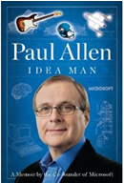
中文书名：《我用微软改变世界》
英文书名：Idea Man: A Memoir by the Cofounder of Microsoft
作 者：Paul Allen
出 版 社：Portfolio
代理公司：ANA
页 数：368页
出版时间：5年
代理地区：中国大陆、台湾地区
审读资料：样书
类 型：传记
授权已授：2011年授权上海磨铁，版权已回归

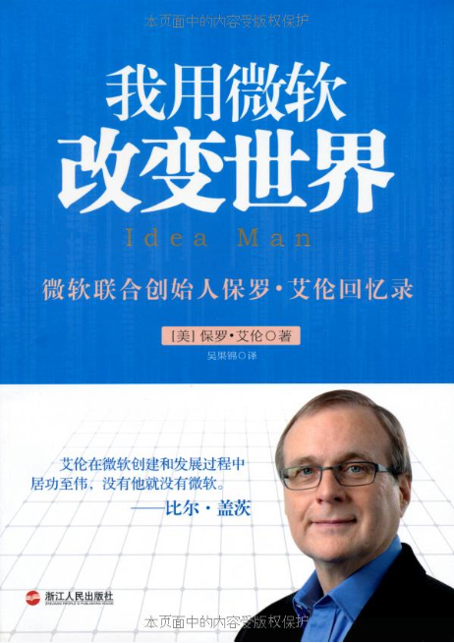
中简本出版记录
书 名：《我用微软改变世界》
作 者：(美) 保罗•艾伦
出版社：浙江人民出版社
译 者：吴果锦
出版年：2012年
页 数：344页
定 价: 46元
装 帧：平装

内容简介：

1975年，两个从大学退学的男孩夜以继日地设计一款软件。其中一个男孩就是后来的世界首富比尔盖茨，而另外一个则作为盖茨背后的男人，一直生活在盖茨的阴影里，其实，他的人生经历远比盖茨更为传奇和丰富。

16岁，与比尔盖茨在顶级名校湖畔中学相遇，成为最佳拍档，无数趣事，无数闹腾，高呼“处男万岁”还不够，还得意扬扬把这话刻在碑上留给学弟们“共勉”。

21岁，从大学休学，不仅自己休学，还“唆使”盖茨也休学，两个菜鸟一起去“闯荡”IT江湖。

22岁，和盖茨一起创立“微软”，他没有想到自己创立的是一个伟大的帝国，当然也没有想到后来让他伤心欲绝的事。

29岁，诊断出淋巴瘤，也发现自己被最佳拍档比尔盖茨给“暗算”，逐渐远离微软的核心权力层。

30岁，从微软辞职，但是这不是他人生辉煌的结束，恰恰，这只是另一个开始。

33岁，微软上市，他卖掉了20万股股票，一夜拥有1.75亿美元。成为亿万富豪。

34岁，杀入NBA，不，他可不是姚明，他可打不了篮球，他是来当老板来了。NBA的波特兰开拓者队成为他麾下战队。

43岁，他终于承认自己是大叔的事实，但是绝对不承认大叔没有魅力，所以热爱音乐的他成立 “成熟男人”的乐队，负责节奏吉他和主音，据说吉他弹得超棒。 50岁，好了，知天命？没门。他要上天——赞助2000万美元去太空飞行，他还要入海——修建了世界最大的私人游艇，谁说老男人就失去了年少时候纵横四海的梦想。

54岁，癌症似乎被他彻底遗忘，喜滋滋地去南极大冒险，看看企鹅。

60岁，还差一点到花甲的年纪，好吧，提起笔当畅销书作家吧，于是就有了这本《我用微软改变世界：微软联合创始人保罗艾伦传》，英文原名叫《Idea Man》——创意无限，生命力爆棚的男人！

在这本精彩畅快的回忆录里，作者讲述了他和高中同学比尔盖茨少年相识，两个程序天才互相欣赏，但是从一开始就存在微妙的互相较劲；两人同甘共苦，成为IT史上最梦幻的黄金拍档——一个长于创意和程序设计，一个长于管理和战略，最终开创了一个伟大的微软帝国；同时本书也揭秘了创业过程中的不为人知的黑幕，这些都在与比尔盖茨的关系上埋上了重大的隐患，最终导致了两人的友情和合作在1983戏剧般地结束。但保罗艾伦对微软的贡献，即使是后来撕破脸的比尔盖茨也不得不亲口承认：“是他（保罗·艾伦）选择了我。”

“没有保罗·艾伦，就没有微软。他在微软的创建中居功至伟。”

作者简介：

保罗·艾伦，微软联合创始人，比尔·盖茨最纠缠不清的黄金拍档，最有型的NBA球队老板，摇滚乐队主唱兼吉他手……1953年生于华盛顿州西雅图，曾就读于西雅图一家著名的私立学校湖畔中学，在这里他遇到了比他小2级但对计算机同样痴迷的比尔·盖茨，从此开始了两人爱恨情仇数不尽的人生，并开创了一个时代。

他们一起独占了湖岸中学的唯一一台微型计算机，通宵达旦编程，艾伦将编写商业软件的梦想蓝图描绘给盖茨，两个人一拍即合、为成为IT史上的明星先后辍学，1975年共同创立了微软公司。虽然微软的股票让艾伦在34岁就成为亿万富豪，但在公众眼里，他只能是世界首富背后的男人。当年艾伦也绝对想不到，当他们的分歧越来越多，盖茨会想尽办法将他驱逐出权力核心层。但这都不是最重要得了吧。1982年保罗·艾伦拿到自己罹患癌症的诊断书，转而投身他热爱的其他梦想。

离开比尔盖茨的保罗·艾伦，却活得更精彩。他是动漫迷们最爱的梦工厂的大股东。是西雅图海鹰和NBA的波特兰开拓者的老板。玩摇滚，玩航海，玩太空，玩冒险。即使罹患癌症，他却玩得不亦乐乎，完全忘掉病魔的威胁。他的妹妹朱迪·艾伦称哥哥“感觉不错，乐观依旧”——岂止是感觉不错，他比任何人都要更享受这人生！

保罗·艾伦——世界首富背后的男人，却是世界上拥有最完美人生的人：他实现了他所有的梦想！

保罗·艾伦现居住在美国华盛顿州的Mercer岛。

《我用微软改变世界》

目录

第一章 时机

第二章 根

第三章 湖畔中学

第四章 伙伴

第五章 华盛顿州

第六章 2 2=4！

第七章 MITS

第八章 合伙人

第九章 软卡

第十章 象棋项目

第十一章 情谊已尽

第十二章 警钟

第十三章 群雄争霸

第十四章 开拓者狂热

第十五章 第十二人

谢谢您的阅读！
请将回馈信息发至：吴伊裴（Jessica Wu）
安德鲁﹒纳伯格联合国际有限公司北京代表处
北京市海淀区中关村大街甲59号中国人民大学文化大厦1705室, 邮编：100872
电话：010-82449185
传真：010-82504200
Email: Jessica@nurnberg.com.cn
网址：www.nurnberg.com.cn
微博：http://weibo.com/nurnberg
豆瓣小站：http://site.douban.com/110577/
微信订阅号：ANABJ2002

